Kosmetická školitelka ALCINA radí:
Jak vybrat správnou podkladovou péči podle typu pleti


Zdravá a hebká pleť plná energie je základem každého perfektního líčení. Pokud se zrovna vaše pokožka v ideálním stavu nenachází, je třeba jí pomoci. Jaká podkladová péče pomůže právě vašemu typu pleti, jak ji nanášet a kombinovat a jaký efekt přináší? Na to odpoví kosmetická školitelka ALCINA Dagmar Macháčková.

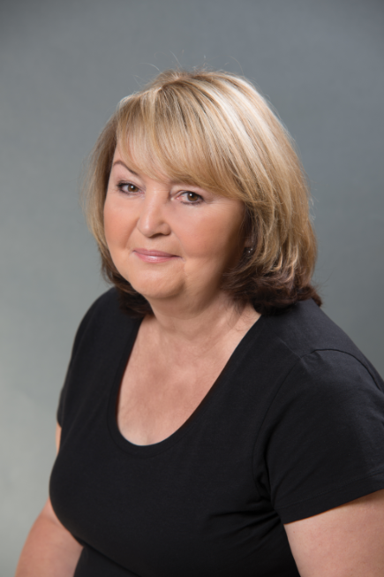
Co si vlastně můžeme představit pod pojmem podkladová péče?
Podkladová péče je důležitým krokem kosmetického ošetření nebo každodenní domácí péče o pleť, jenž předchází aplikaci pleťového krému. Využívá přípravky s vysokou koncentrací účinných látek s cíleným efektem, které dodávají energii, hydrataci, vitalitu nebo zajišťují anti-age efekt. Podkladovou péči můžeme upravovat podle aktuálních potřeb a stavu pleti, aniž bychom museli měnit oblíbený pleťový krém.

Jaké produkty se tedy hodí jako podkladová péče?
Jako podkladová péče se používají ampule, gely, séra a fluidy s lehkou texturou, které zaručují snadnější průchod účinných látek do pleti a rychlé vstřebání.

Jaký je jejich hlavní efekt?
Podkladové přípravky mají díky své textuře schopnost procházet hlouběji do pokožky a zaručují tak intenzivní a dlouhodobý účinek. Umožňují také cílení přímo na konkrétní efekt či problém. Mohou být používány pravidelně a dlouhodobě, nebo naopak krátkodobě, například jako kúra. Stejně tak je můžeme nanášet v několika vrstvách.

Kdy bychom měli podkladovou péči nanášet?
Podkladovou péči nanášíme na důkladně odlíčenou a vyčištěnou pleť. Ideální je také použití peelingu a následně tonika na vyrovnání pH pleti. Můžeme nanést i více vrstev, tedy více různých podkladových přípravků, čímž dochází k synergickému efektu a zvýší se efekt péče. V případě vrstvení postupujeme vždy od nejlehčí textury až po tu nejvydatnější. Následně naneseme pleťový krém. Na něj poté primer, make-up a pudr.

Jak dlouho před nanesením make-upu je ideální podkladovou péči použít?
Podklady se vstřebávají rychle, takže lze postupně, po vstřebání jednotlivých vrstev, nanášet další až po make-up.
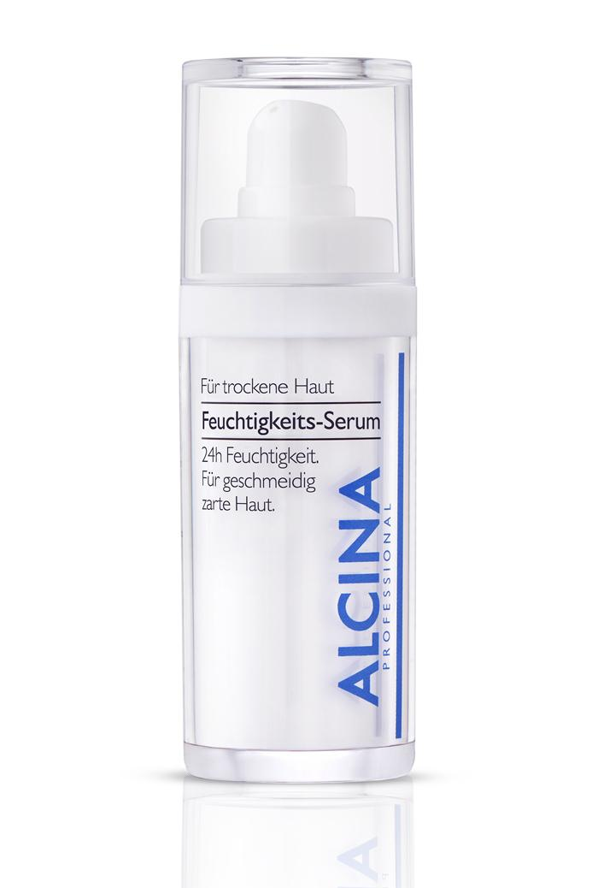
Jakou podkladovou péči použít pro různé typy pleti?

Suchá pleť
Suchá pleť je velmi křehká a citlivá. Vykazuje pocit napětí a objevují se na ní suché vrásky. Chybí jí jak hydratační, tak i lipidové složky. Proto volíme takovou podkladovou péči, která jí tyto látky dodá, zbaví napětí, vyhladí ji a vyplní.

Tip: Hydratační sérum ALCINA, 670 Kč
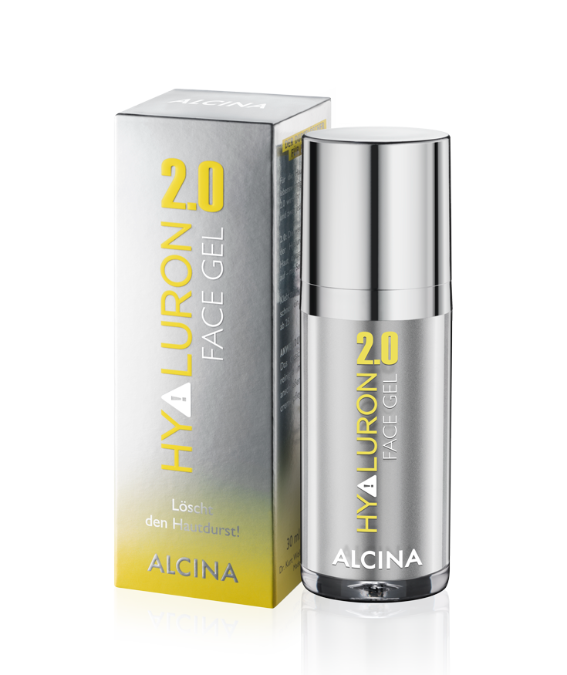
Dehydratovaná pleť
Dehydratovaná pleť se na rozdíl od suché pleti, která je dána geneticky, může vyskytnout u všech druhů pleti. Je to stav, který je přechodný a lze jej změnit. Dehydratovaná pleť je napjatá, máte pocit, jako by vám byla “malá”, je začervenalá a citlivá. S pravidelným dodáváním optimálních hydratačních látek se stav zlepšuje, až projevy úplně vymizí. Na dehydratovanou pleť bych jednoznačně doporučila přípravky s kyselinou hyaluronovou, a to zejména ve formě velkých i malých molekul, které proniknou do hlubších vrstev pokožky, kde dokáží doplňovat zásoby vlhkosti.

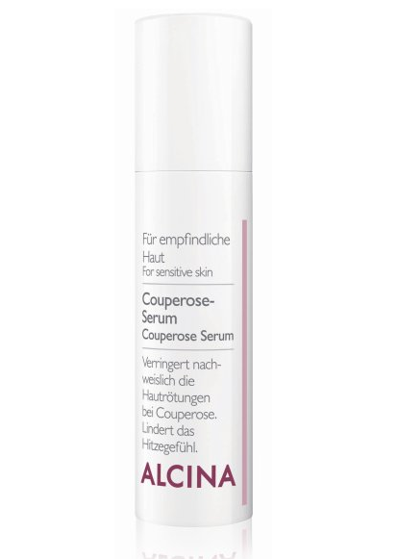
Tip: ALCINA Hyaluron 2.0 Pleťový gel, 550 Kč

Citlivá pleť
Citlivá pleť potřebuje hlavně zklidnit, potlačit nepříjemné začervenání a zároveň také posílit odolnost. Vhodné účinné látky jsou např. panthenol, ovesný extrakt nebo výtažky z avokáda. U pleti s projevy kuperózy nebo se sklony k ní jsou pak prospěšné látky, které pomohou posílit žilní stěnu a zbaví pleť pocitů horkosti a začervenání.

Tip: ALCINA Couperose sérum, 690 Kč

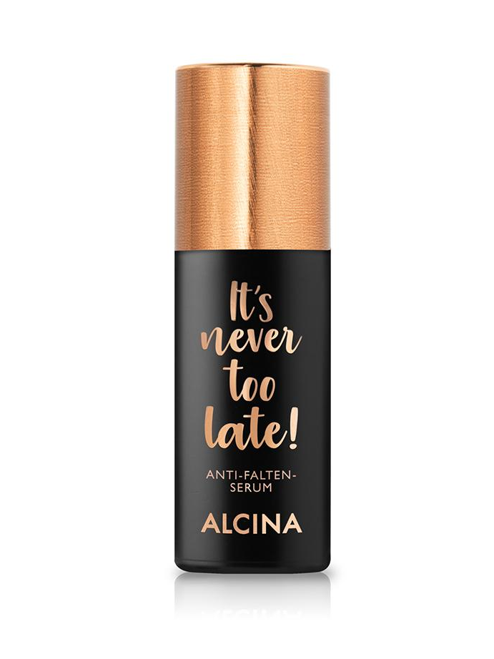
Zralá pleť
U zralé pleti je důležitý individuální přístup. Nejvíce ocení přípravky, které pomáhají její hloubkové hydrataci, zpevní ji, dodají elasticitu a vyplní vrásky. Co se týká konkrétních složek, zmínila bych kolagen v různých podobách a opět kyselinu hyaluronovou ve formě malých a velkých molekul. Ta hydratuje pleť do hloubky a pleť je potom schopná lépe přijímat účinné látky. Moderní a zajímavou účinnou látkou je např. Matrixyl kolagen. Aktivuje přirozený regenerační proces kůže, vyhlazuje vrásky a zlepšuje elasticitu a pružnost pleti.
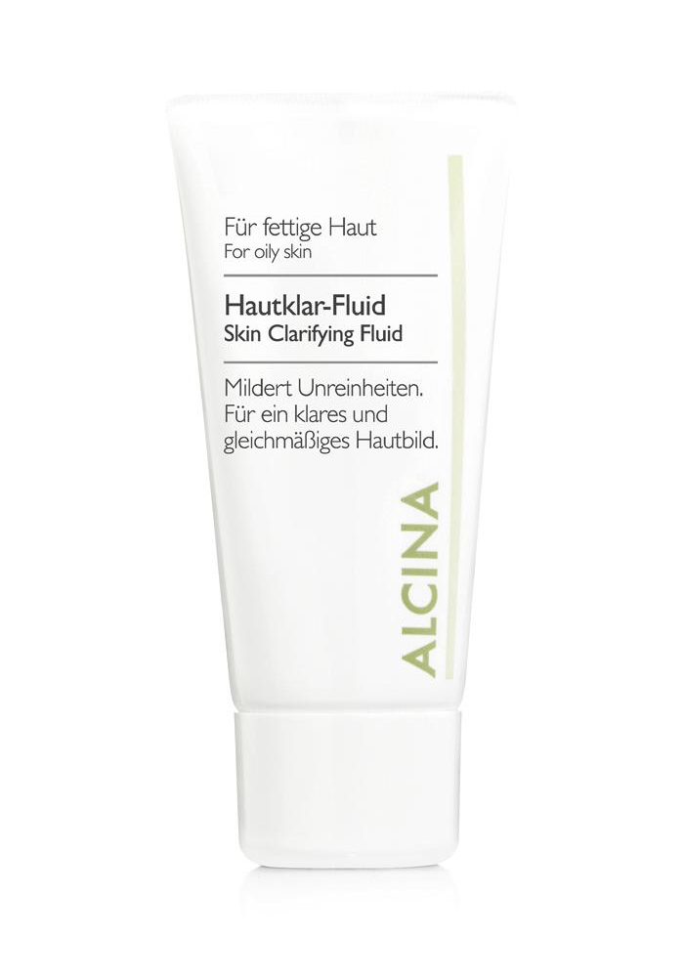
Tip: ALCINA Sérum proti vráskám, 880 Kč

Problematická pleť
Jako problematickou označujeme mastnou pleť s rozšířenými póry a aknózními projevy. Taková pleť potřebuje přípravky s adstringentním efektem a hloubkovou čisticí silou a následně produkty, které ji pomohou vyhojit, zmatnit a projasnit. Velmi prospěšné jsou bylinné extrakty, které pomáhají vázat přebytečný maz a mají klidnící účinek, a dále AHA kyseliny.

Tip: ALCINA Bylinný fluid, 350 Kč
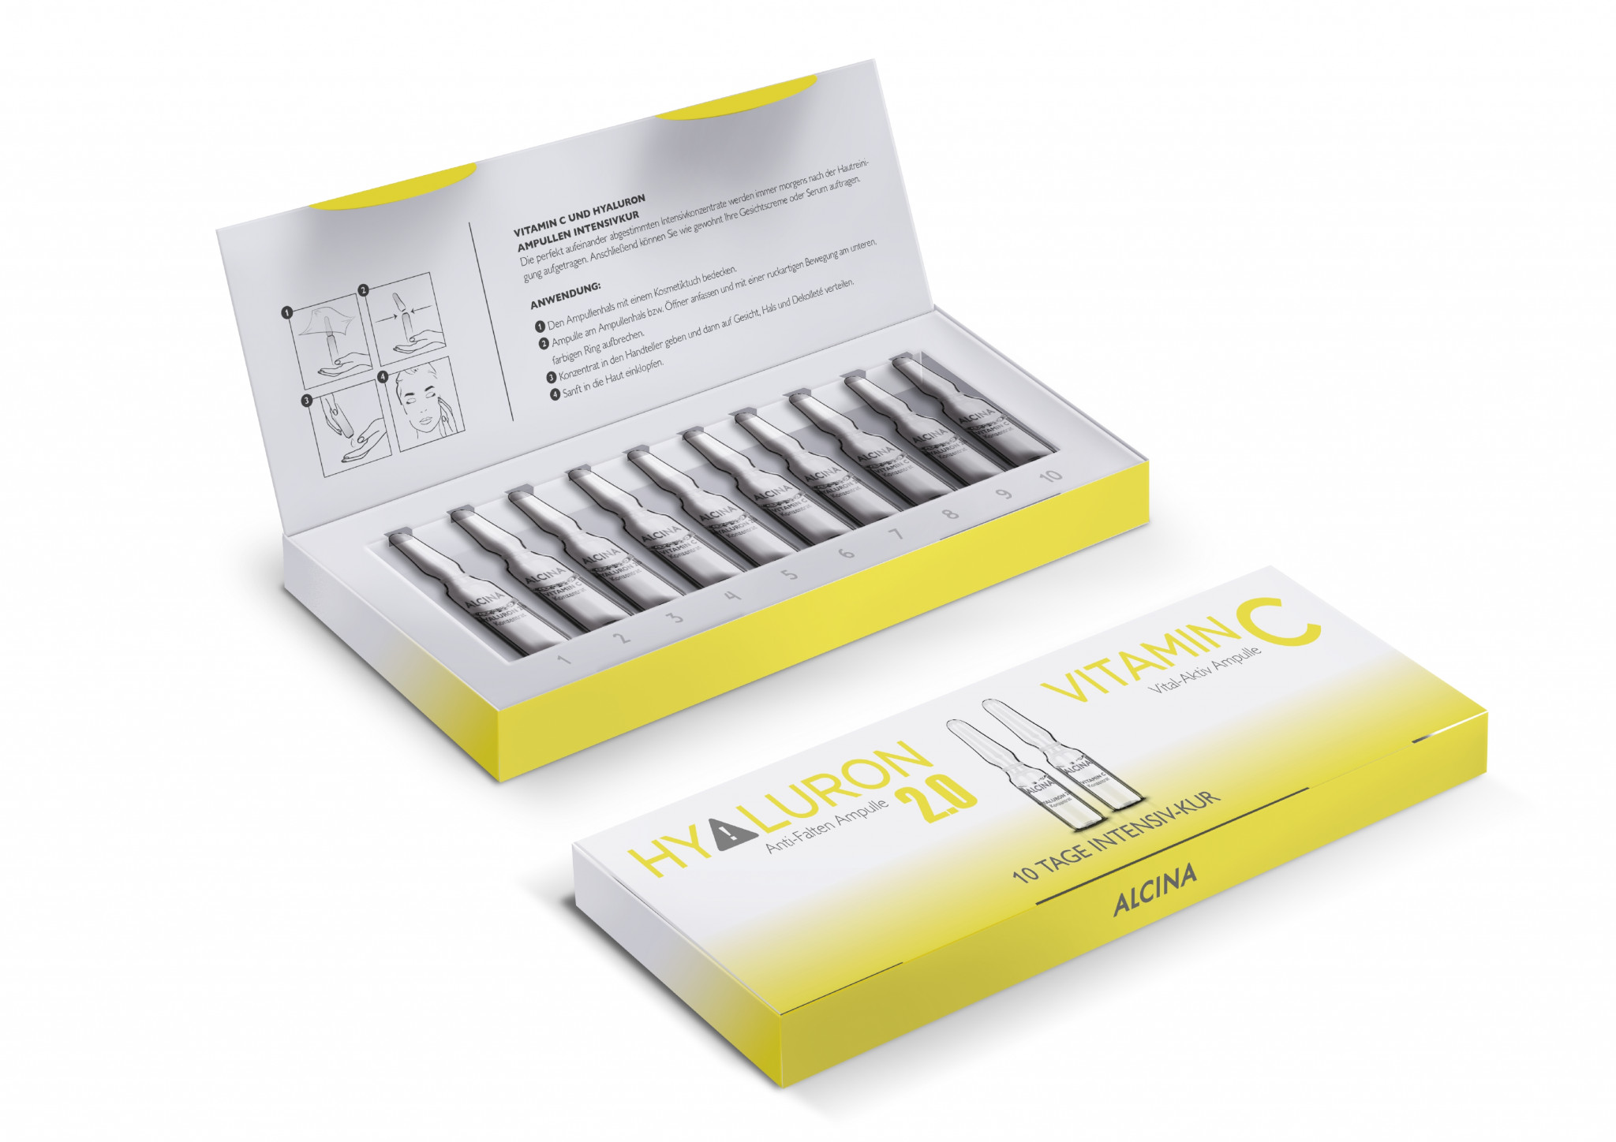
Unavená a mdlá pleť
Mdlá a unavená pleť potřebuje v první řadě dodat energii. K tomu je vhodný například koenzym Q10, který se nachází v každé živé buňce a v mitochondriích se stará o zajištění energie pro zdravý růst kůže. Další oblíbenou látkou je vitamin C.

Tip: ALCINA Intenzivní ampulková kúra, 520 Kč

Produkty jsou k dostání v salonech spolupracujících se značkou ALCINA.

